Resolución del Pleno del Instituto de Transparencia, Acceso a la Información Pública y Protección de Datos Personales del Estado de México y Municipios, con domicilio en Metepec, Estado de México, celebrada el treinta y uno de agosto de dos mil veintidós.

VISTO el expediente formado con motivo del Recurso de Revisión 12037/INFOEM/IP/RR/2022, promovido por una persona de manera anónima, que en lo sucesivo se denominará EL RECURRENTE, en contra de la respuesta emitida por el Ayuntamiento de Xonacatlán, que en lo sucesivo se denominará EL SUJETO OBLIGADO, se procede a dictar la presente resolución con base en lo siguiente:

ANTECEDENTES

I. De la Solicitud de Información
El diecisiete de junio de dos mil veintidós, EL RECURRENTE presentó a través del Sistema de Acceso a la Información Mexiquense, que en lo subsecuente se denominará EL SAIMEX ante EL SUJETO OBLIGADO, la solicitud de acceso a la información pública, a la que se le asignó el número de expediente 00183/XONACAT/IP/2022, mediante la cual requirió lo siguiente:

“Solicito el convenio de sueldos y prestaciones SUTEYM 2022 del municipio de xonacatlán” (Sic).

MODALIDAD DE ENTREGA: vía SAIMEX.

II. Turno de requerimiento del Sujeto Obligado
En cumplimiento al artículo 162 de la Ley de Transparencia y Acceso a la Información Pública del Estado de México y Municipios, el diecisiete de junio de dos mil veintidós, el Titular de la Unidad de Transparencia del SUJETO OBLIGADO, turnó el requerimientos de información al servidor público habilitado que estimó pertinente, a fin de colmar la solicitud de acceso a la información; tal y como, se aprecia en la siguiente imagen:

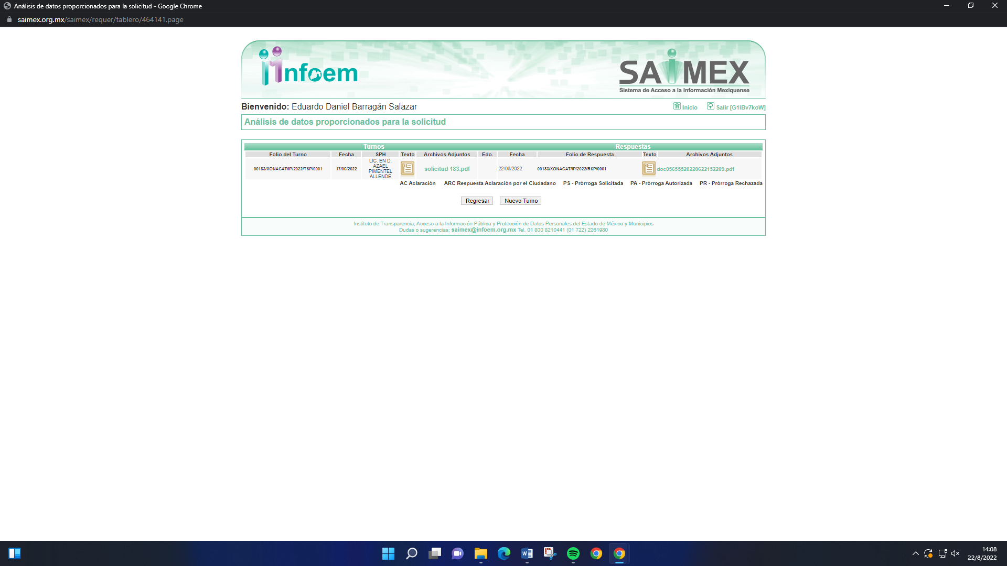

III. Respuesta del Sujeto Obligado
De las constancias que integran el expediente electrónico del SAIMEX se advierte que EL SUJETO OBLIGADO dio respuesta a la Solicitud de Acceso a la Información, el veintitrés de junio de dos mil veintidós, en los términos que a continuación se citan:

“…Xonacatlán, México a 23 de Junio de 2022
Nombre del solicitante: C. Solicitante
Folio de la solicitud: 00183/XONACAT/IP/2022
En respuesta a la solicitud recibida, nos permitimos hacer de su conocimiento que con fundamento en el artículo 53, Fracciones: II, V y VI de la Ley de Transparencia y Acceso a la Información Pública del Estado de México y Municipios, le contestamos que:
Con fundamento en el artículo 50, 51, 52, 53 fracción II y V, 163 de la Ley de Transparencia y Acceso a la Información Pública del Estado de México y Municipios, se da contestación al particular, anexando los OFICIOS DE RESPUESTA XON/SA/341/2022 Y XON/SA/342/2022 SIGNADO POR EL C. AZAEL PIMENTEL ALLENDE SECRETARIO DEL H. AYUNTAMIENTO DE XONACATLÁN.
ATENTAMENTE
P.L.L Nadab Arenas Sosa”

De igual modo, EL SUJETO OBLIGADO acompañó el archivo electrónico doc05655520220622152209.pdf, que contiene:

“Oficio: XON/SA/341/2022, de 22 de junio de 2022, firmado por el Secretario del Ayuntamiento de Xonacatlán, dirigido al Titular de la Unidad de Transparencia de ese organismo, por el que en respuesta a la solicitud de información que nos ocupa, le refiere:
(…)
Al efecto, tengo a bien comunicarle que el Convenio de Sueldos y Prestaciones del S.U.T.E.Y.M. 2022, del Municipio de Xonacatlán, México, actualmente se encuentra siendo reconocido legalmente ante la Secretaría del Trabajo, razón por la que en estos momentos, no es posible entregar una copia y/o información al respecto, sin embargo; una vez que dicho convenio haya concluido con el proceso de registro y así mismo se tenga un ejemplar debidamente reconocido por la Dependencia en comento, será hasta entonces el posible cumplimiento de lo solicitado, por lo que en este sentido, para su pleno conocimiento, se adjuntan el presente el anexo 1 y 2 que evidencian lo citado con antelación.
(…)

Oficio: XON/SA/342/2022, de 21 de junio de 2022, suscrito por el Secretario del Ayuntamiento de Xonacatlán, dirigido al Delegado Sindical, Delegación Municipal del Ayuntamiento de Xonacatlán, por el que le solicita lo siguiente:
(…)
Por tal motivo, tengo a bien requerirle de la manera más atenta, que en su calidad de Delegado Sindical Municipal del Ayuntamiento de Xonacatlán, México, me pueda otorgar una copia del Convenio de Sueldos y prestaciones del SUTEYM 2022 del Municipio de Xonacatlán, a efecto de cumplir en tiempo y forma con lo antes expuesto.
(…)

Oficio: DSX/06/2022 de 22 de junio de 2022, signado por el Delegado Sindical de Xonacatlán del SUTEYM, dirigido al Secretario del Ayuntamiento de esa localidad, por el que en lo atinente a la solicitud de información que nos ocupa, le hace de su conocmiento:
(…)
Al respecto, le informo que dicho convenio está siendo reconocido legalmente ante la Secretaría del Trabajo, por lo que una vez que concluya el proceso de registro y se tenga el ejemplar debidamente reconocido por la Dependencia referida, se le hará entrega del documento solicitado.
(…)”

IV. Del Recurso de Revisión
Inconforme con la respuesta del SUJETO OBLIGADO, el veinticuatro de junio de dos mil veintidós, EL RECURRENTE interpuso el Recurso de Revisión objeto del presente estudio, el cual fue registrado en EL SAIMEX y se le asignó el número de expediente 12037/INFOEM/IP/RR/2022, en el que EL RECURRENTE señaló como:

Acto impugnado:

“No se entregó la información” (sic).

Así como, razones o motivos de inconformidad:

“La respuesta del sujeto obligado dice que el documento solicitado esta en posesión de la Secretaría del Trabajo, sin embargo al solicitarla a dicha entidad menciona que no tiene atribuciones para conocer los convenios sindicales de la entidad.” (sic)

V. Del turno del Recurso de Revisión
El recurso de que se trata se envió electrónicamente al Instituto de Transparencia, Acceso a la Información Pública y Protección de Datos Personales del Estado de México y Municipios el veinticuatro de junio de dos mil veintidós; por lo que, con fundamento en el artículo 185, fracción I de la Ley de Transparencia y Acceso a la Información Pública del Estado de México y Municipios, se turnó, a través del SAIMEX, a la Comisionada Sharon Cristina Morales Martínez, a efecto de decretar su admisión o desechamiento.

a) Admisión del Recurso de Revisión

De las constancias del expediente electrónico del SAIMEX, se advierte que el veintisiete de junio de dos mil veintidós, se acordó la admisión a trámite del Recurso de Revisión que nos ocupa; así como la integración del expediente respectivo, mismo que se puso a disposición de las partes, para que en un plazo máximo de siete días hábiles EL RECURRENTE manifestara lo que a su derecho conviniera, a efecto de presentar pruebas o alegatos y, en su caso, EL SUJETO OBLIGADO rindiera su correspondiente Informe Justificado; lo anterior , conforme a lo dispuesto por el artículo 185 de la Ley de Transparencia y Acceso a la Información Pública del Estado de México y Municipios.

b) Informe Justificado

De acuerdo a las constancias digitales que obran en EL SAIMEX se desprende que conforme a lo dispuesto en el artículo 185 de la Ley de Transparencia y Acceso a la Información Pública del Estado de México y Municipios, dentro del término legalmente concedido al RECURRENTE, éste no realizó manifestación alguna, ni presentó pruebas o alegatos, así como tampoco EL SUJETO OBLIGADO rindió su Informe Justificado, tal y como se aprecia en la siguiente imagen:

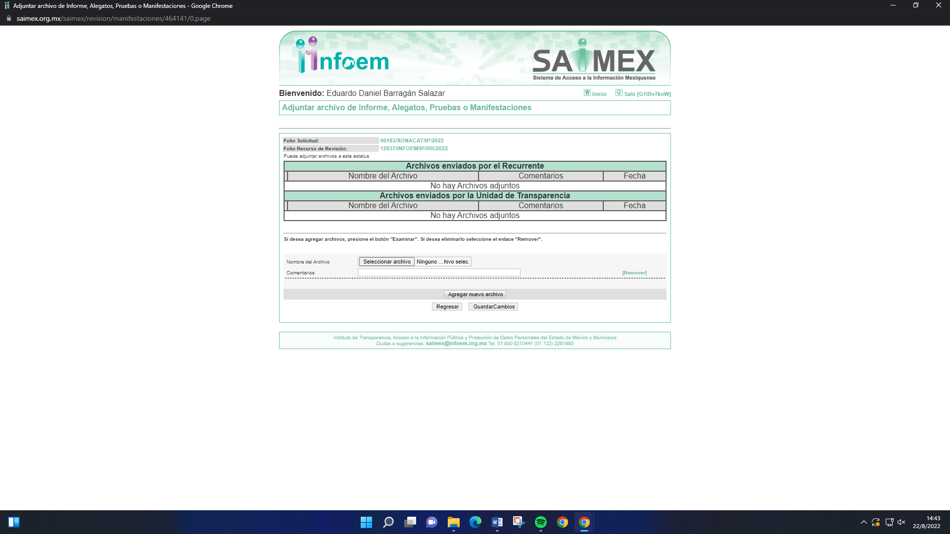

c) De la ampliación
En fecha veintitrés de agosto de dos mil veintidós, se notificó el acuerdo de ampliación de plazo para resolver el presente Recurso de Revisión, previsto en el artículo 181, tercer párrafo de la Ley de Transparencia y Acceso a la Información Pública del Estado de México y Municipios.

d) Cierre de Instrucción

Una vez analizado el estado procesal que guarda el expediente, el treinta de agosto de dos mil veintidós, la comisionada Sharon Cristina Morales Martínez acordó el cierre de instrucción; así como, la remisión del mismo a efecto de ser resuelto, de conformidad con lo establecido en el artículo 185 fracciones VI y VIII de la Ley de Transparencia y Acceso a la Información Pública del Estado de México y Municipios.

CONSIDERANDO

PRIMERO. Competencia.
Este Instituto de Transparencia, Acceso a la Información Pública y Protección de Datos Personales del Estado de México y Municipios, es competente para conocer y resolver el presente Recurso de Revisión, conforme a lo dispuesto en los artículos 6, Apartado A de la Constitución Política de los Estados Unidos Mexicanos; 5, párrafos trigésimo, trigésimo primero y trigésimo segundo, fracciones IV y V de la Constitución Política del Estado Libre y Soberano de México; 2 fracción II, 13, 29, 36, fracciones I y II, 176, 178, 179, 181 párrafo tercero y 185 de la Ley de Transparencia y Acceso a la Información Pública del Estado de México y Municipios; y 9, fracciones I y XXIV y 11 del Reglamento Interior del Instituto de Transparencia, Acceso a la Información Pública y Protección de Datos Personales del Estado de México y Municipios.

SEGUNDO. Interés.
El Recurso de Revisión fue interpuesto por parte legítima, en atención a que se presentó por EL RECURRENTE, quien es la misma persona que formuló la solicitud de acceso a la información pública al SUJETO OBLIGADO, pues para ello, es necesario que el particular ingrese al SAIMEX mediante la utilización de su clave de usuario y contraseña.

TERCERO. Oportunidad.
El Recurso de Revisión se interpuso dentro del plazo de quince días hábiles contados a partir del día siguiente en que EL RECURRENTE tuvo conocimiento de la respuesta impugnada, tal y como lo prevé el artículo 178 de la Ley de Transparencia y Acceso a la Información Pública del Estado de México y Municipios, que establece:

“Artículo 178. El solicitante podrá interponer, por sí mismo o a través de su representante, de manera directa o por medios electrónicos, Recurso de Revisión ante el Instituto o ante la Unidad de Transparencia que haya conocido de la solicitud dentro de los quince días hábiles, siguientes a la fecha de la notificación de la respuesta.

A falta de respuesta del sujeto obligado, dentro de los plazos establecidos en esta Ley, a una solicitud de acceso a la información pública, el recurso podrá ser interpuesto en cualquier momento, acompañado con el documento que pruebe la fecha en que presentó la solicitud.

En el caso de que se interponga ante la Unidad de Transparencia, ésta deberá remitir el Recurso de Revisión al Instituto a más tardar al día siguiente de haberlo recibido.”

En esa tesitura, atendiendo a que EL SUJETO OBLIGADO notificó la respuesta a la solicitud de información pública el veintitrés de junio de dos mil veintidós; el plazo de quince días hábiles que prevé el artículo 178 de la Ley de la materia el cual otorga al RECURRENTE para presentar el Recurso de Revisión, transcurrió del veinticuatro de junio al catorce de julio de dos mil veintidós, sin contemplar en el cómputo el veinticinco y veintiséis de junio, así como el dos, tres, nueve y diez de julio, por corresponder a sábados y domingos, considerados como días inhábiles; en términos del artículo 3, fracción X de la Ley de Transparencia y Acceso a la Información Pública del Estado de México y Municipios.

En ese tenor, si el Recurso de Revisión materia del presente estudio, fue interpuesto el veinticuatro de junio de dos mil veintidós, éste se encuentra dentro de los márgenes temporales previstos en el precepto legal citado en el párrafo anterior y, por tanto, su interposición se realizó dentro de los términos legales ya referidos.

CUARTO. Procedibilidad.

Esta Ponencia considera importante precisar que conforme al artículo 180, fracción II, último párrafo de la Ley de Transparencia y Acceso a la Información Pública del Estado de México y Municipios, que prevé cuando las solicitudes se presenten de manera electrónica no es requisito indispensable el proporcionar el nombre, tal como se muestra a continuación:

“Artículo 180. El Recurso de Revisión contendrá:
…
II. El nombre del solicitante que recurre o de su representante y, en su caso, …
En caso de que el recurso se interponga de manera electrónica no será indispensable que contengan los requisitos establecidos en las fracciones II, IV, VII y VIII.”
(Énfasis añadido)

Por lo que, derivado que el Recurso de Revisión materia del presente asunto, se interpuso de manera electrónica, no es necesario que contenga determinados requisitos, entre ellos, el nombre del RECURRENTE; por lo que, en el presente caso, al haber sido presentado el Recurso de Revisión vía SAIMEX, dicho requisito resulta innecesario.

Lo anterior es así, pues el artículo 15 de Ley de Transparencia y Acceso a la Información Pública del Estado de México y Municipios prevé que, toda persona tendrá acceso a la información sin necesidad de acreditar interés alguno o justificar su utilización, de lo que se infiere que para el ejercicio del derecho de acceso a la información pública, el nombre no es un requisito sine qua non para que los particulares ejerzan el derecho de acceso a la información pública, pues por el contrario la Ley de la materia prevé en su artículo 155, párrafo segundo la posibilidad de que las solicitudes de información sean anónimas, al utilizar un nombre incompleto o, inclusive un seudónimo.

Aunado a lo anterior, cabe precisar que los artículos 6, Apartado A, fracciones III y IV de la Constitución Política de los Estados Unidos Mexicanos y 5, párrafos trigésimo, trigésimo primero y trigésimo segundo, fracciones I, III, IV y V de la Constitución Política del Estado Libre y Soberano de México, garantizan el ejercicio del derecho de acceso a la información pública, toda vez que disponen que toda persona sin necesidad de acreditar interés alguno o justificar su utilización, tendrá acceso gratuito a la información pública.

Asimismo, se estima que el requisito relativo al nombre del RECURRENTE no constituye un supuesto indispensable de procedibilidad de los Recursos de Revisión, en términos de los artículos 25 de la Convención Americana de Derechos Humanos, 1 párrafos segundo y tercero, 6 apartado A, fracciones III y IV de la Constitución Política de los Estados Unidos Mexicanos y 5, párrafo vigésimo segundo de la Constitución Política del Estado Libre y Soberano de México, debido a que el acceso a la información pública es un Derecho Humano que no requiere legitimación en la causa, sino que únicamente basta con que se encuentre legitimado en el procedimiento de Recurso de Revisión, circunstancia que se acredita en las constancias electrónicas del expediente, de las que se desprende que EL RECURRENTE es la misma persona que realizó la solicitud de acceso a la información pública que ahora se impugna.

Es así que, para el estudio de la materia sobre la que se resuelve el presente Recurso de Revisión, resulta intrascendente conocer el nombre de la persona que lo hubiere promovido, en virtud de que tanto la Constitución Política de los Estados Unidos Mexicanos, como la Constitución Política del Estado Libre y Soberano de México, reconocen la prerrogativa de los individuos para que no resulte necesario la acreditación de un interés o justificar la utilización de la información; siendo ocioso realizar dicho análisis; toda vez que, se limitaría el ejercicio de un Derecho Humano, como el Derecho de Acceso a la Información Pública, por una cuestión procedimental.

QUINTO. Estudio y Resolución del Recurso.
Una vez determinada la vía sobre la que versará el presente recurso, y previa revisión del expediente electrónico formado en EL SAIMEX con motivo de la solicitud de información y del recurso a que da origen, es de señalar que el análisis del presente, se basará en el contenido íntegro de las actuaciones que obran en el expediente electrónico, para así estar en posibilidad esta Ponencia Resolutora de dictar el fallo correspondiente conforme a derecho, tomando en consideración los elementos aportados por las partes y respetando en todo momento al principio de máxima publicidad consagrado en la Constitución Política de los Estados Unidos Mexicanos, Constitución Política del Estado Libre y Soberano de México y demás leyes aplicables en la materia; así como, en los Tratados Internacionales en los que el Estado Mexicano sea parte, en concordancia con el párrafo tercero del artículo 1 de la Constitución Política de los Estados Unidos Mexicanos y los numerales 8 y 9 de la Ley de Transparencia y Acceso a la Información Pública del Estado de México y Municipios.

Es así que, se considera conveniente analizar si la respuesta del SUJETO OBLIGADO cumple con los requisitos del Derecho de Acceso a la Información Pública, por lo que en primer término debemos recordar que EL RECURRENTE en el ejercicio de su derecho de Acceso a la Información, solicitó conocer el convenio de sueldos y prestaciones SUTEYM 2022 del municipio de Xonacatlán.

Al respecto, EL SUJETO OBLIGADO dio respuesta a la Solicitud de Acceso a la Información, el veintitrés de junio de dos mil veintidós, en los términos que a continuación se citan:

“…Xonacatlán, México a 23 de Junio de 2022
Nombre del solicitante: C. Solicitante
Folio de la solicitud: 00183/XONACAT/IP/2022
En respuesta a la solicitud recibida, nos permitimos hacer de su conocimiento que con fundamento en el artículo 53, Fracciones: II, V y VI de la Ley de Transparencia y Acceso a la Información Pública del Estado de México y Municipios, le contestamos que:
Con fundamento en el artículo 50, 51, 52, 53 fracción II y V, 163 de la Ley de Transparencia y Acceso a la Información Pública del Estado de México y Municipios, se da contestación al particular, anexando los OFICIOS DE RESPUESTA XON/SA/341/2022 Y XON/SA/342/2022 SIGNADO POR EL C. AZAEL PIMENTEL ALLENDE SECRETARIO DEL H. AYUNTAMIENTO DE XONACATLÁN.
ATENTAMENTE
P.L.L Nadab Arenas Sosa”

De igual modo, EL SUJETO OBLIGADO acompañó el archivo electrónico doc05655520220622152209.pdf, que contiene:

“Oficio: XON/SA/341/2022, de 22 de junio de 2022, firmado por el Secretario del Ayuntamiento de Xonacatlán, dirigido al Titular de la Unidad de Transparencia de ese organismo, por el que en respuesta a la solicitud de información que nos ocupa, le refiere:
(…)
Al efecto, tengo a bien comunicarle que el Convenio de Sueldos y Prestaciones del S.U.T.E.Y.M. 2022, del Municipio de Xonacatlán, México, actualmente se encuentra siendo reconocido legalmente ante la Secretaría del Trabajo, razón por la que en estos momentos, no es posible entregar una copia y/o información al respecto, sin embargo; una vez que dicho convenio haya concluido con el proceso de registro y así mismo se tenga un ejemplar debidamente reconocido por la Dependencia en comento, será hasta entonces el posible cumplimiento de lo solicitado, por lo que en este sentido, para su pleno conocimiento, se adjuntan el presente el anexo 1 y 2 que evidencian lo citado con antelación.
(…)

Oficio: XON/SA/342/2022, de 21 de junio de 2022, suscrito por el Secretario del Ayuntamiento de Xonacatlán, dirigido al Delegado Sindical, Delegación Municipal del Ayuntamiento de Xonacatlán, por el que le solicita lo siguiente:
(…)
Por tal motivo, tengo a bien requerirle de la manera más atenta, que en su calidad de Delegado Sindical Municipal del Ayuntamiento de Xonacatlán, México, me pueda otorgar una copia del Convenio de Sueldos y prestaciones del SUTEYM 2022 del Municipio de Xonacatlán, a efecto de cumplir en tiempo y forma con lo antes expuesto.
(…)

Oficio: DSX/06/2022 de 22 de junio de 2022, signado por el Delegado Sindical de Xonacatlán del SUTEYM, dirigido al Secretario del Ayuntamiento de esa localidad, por el que en lo atinente a la solicitud de información que nos ocupa, le hace de su conocmiento:
(…)
Al respecto, le informo que dicho convenio está siendo reconocido legalmente ante la Secretaría del Trabajo, por lo que una vez que concluya el proceso de registro y se tenga el ejemplar debidamente reconocido por la Dependencia referida, se le hará entrega del documento solicitado.
(…)”

Ante tal situación, el particular interpuso el Recurso de Revisión materia del presente asunto, inconformándose porque no se le entregó la información.

Siendo importante destacar que EL RECURRENTE no realizó manifestaciones, alegatos o pruebas y por su parte EL SUJETO OBLIGADO omitió rendir su Informe Justificado, en el término establecido en el numeral 185, fracción II de la Ley de Transparencia y Acceso a la Información Pública del Estado de México y Municipios.
Es así que, del análisis realizado a las documentales que integran el expediente electrónico, este Órgano Garante advierte que la repuesta proporcionada por EL SUJETO OBLIGADO constituye un hecho negativo, por lo que, es evidente que éste no puede fácticamente obrar en sus archivos, ya que no puede probarse por ser lógica y materialmente imposible. Por lo que podemos concluir que nos encontramos ante una notoria y evidente inexistencia fáctica de la información solicitada.

Cabe señalar que, el Pleno de este Órgano Garante, ha sostenido que cuando se está ante la presencia de un acto u hecho negativo, es decir, que no se actualiza la circunstancia por la cual EL SUJETO OBLIGADO en el ámbito de sus atribuciones, pudiese poseer en sus archivos la información solicitada, resultaría innecesaria una declaratoria de inexistencia en términos del artículo 49 fracción XIII de la Ley de Transparencia y Acceso a la Información Pública del Estado de México y Municipios, ante un hecho negativo resultan aplicables las siguientes tesis:

“INEXISTENCIA DE LA INFORMACIÓN. EL COMITÉ DE ACCESO A LA INFORMACIÓN PUEDE DECLARARLA ANTE SU EVIDENCIA, SIN NECESIDAD DE DICTAR MEDIDAS PARA SU LOCALIZACIÓN. Los artículos 46 de la Ley Federal de Transparencia y Acceso a la Información Pública Gubernamental y 30, segundo párrafo, del Reglamento de la Suprema Corte de Justicia de la Nación y del Consejo de la Judicatura Federal para la aplicación de la Ley Federal de Transparencia y Acceso a la Información Pública Gubernamental, disponen que cuando los documentos no se encuentren en los archivos de la respectiva Unidad Administrativa, se deberá remitir al Comité la solicitud de acceso y el oficio donde se manifieste tal circunstancia, para que éste analice el caso y tome las medidas pertinentes para localizar en la Unidad Administrativa correspondiente el documento solicitado y, de no encontrarlo, expida una resolución que confirme la inexistencia del mismo. Ello no obsta para concluir que cuando la referida Unidad señala, o el mencionado Comité advierte que el documento solicitado no existe en virtud de que no tuvo lugar el acto cuya realización supuestamente se reflejó en aquél, resulta innecesario dictar alguna medida para localizar la información respectiva, al evidenciarse su inexistencia.
Clasificación de Información 35/2004-J, deriva de la solicitud de acceso a la información de Daniel Lizárraga Méndez.- 15 de noviembre de 2004.- Unanimidad de votos”.

HECHOS NEGATIVOS, NO SON SUSCEPTIBLES DE DEMOSTRACION. Tratándose de un hecho negativo, el Juez no tiene por qué invocar prueba alguna de la que se desprenda, ya que es bien sabido que esta clase de hechos no son susceptibles de demostración.”

Por lo anterior, y derivado del análisis expuesto, se concluye que se está en presencia de un hecho negativo, por lo que, en este sentido resulta innecesario realizar un Acuerdo de Inexistencia.

Así, de conformidad con lo establecido en el artículo 12 de la Ley de Transparencia y Acceso a la Información Pública del Estado de México y Municipios, EL SUJETO OBLIGADO sólo proporcionará la información que obra en sus archivos, lo que a contrario sensu significa que no se está obligado a proporcionar lo que no obre en los mismos; ello con relación al artículo 143 de la Constitución Política del Estado Libre y Soberano de México, pues las autoridades sólo están facultadas para realizar lo que expresamente les faculta la Ley u ordenamientos jurídicos.

Ahora bien, es importante destacar que la respuesta fue proporcionada por el servidor público habilitado competente, pues conforme al artículo 52 del Bando Municipal de Xonacatlán, el Secretario del Ayuntamiento forma parte de la estructura de la Administración Pública Municipal de esa entidad, como se detalla a continuación:

Artículo 52.- Para el ejercicio de sus atribuciones y responsabilidades ejecutivas el Ayuntamiento se auxiliará de las dependencias administrativas que sean aprobadas por el Cabildo a propuesta del Presidente Municipal, las cuales en todo momento estarán subordinadas al Presidente Municipal, siendo las siguientes: Unidades Administrativas:

I. Secretaría del Ayuntamiento.

(…)

De la misma forma, la Ley Orgánica Municipal del Estado de México, en su artículo 90, determina las funciones específicas de la Secretaría del Ayuntamiento, el cual a su letra dice:

Artículo 91.- La Secretaría del Ayuntamiento estará a cargo de un Secretario, el que, sin ser miembro del mismo, deberá ser nombrado por el propio Ayuntamiento a propuesta del Presidente Municipal como lo marca el artículo 31 de la presente ley. Sus faltas temporales serán cubiertas por quien designe el Ayuntamiento y sus atribuciones son las siguientes:

I. Asistir a las sesiones del ayuntamiento y levantar las actas correspondientes;

II. Emitir los citatorios para la celebración de las sesiones de cabildo, convocadas legalmente;

III. Dar cuenta en la primera sesión de cada mes, del número y contenido de los expedientes pasados a comisión, con mención de los que hayan sido resueltos y de los pendientes;

IV. Llevar y conservar los libros de actas de cabildo, obteniendo las firmas de los asistentes a las sesiones;

V. Validar con su firma, los documentos oficiales emanados del ayuntamiento o de cualquiera de sus miembros;

VI. Tener a su cargo el archivo general del ayuntamiento;

VII. Controlar y distribuir la correspondencia oficial del ayuntamiento, dando cuenta diaria al presidente municipal para acordar su trámite;

VIII. Publicar los reglamentos, circulares y demás disposiciones municipales de observancia general;

IX. Compilar leyes, decretos, reglamentos, periódicos oficiales del estado, circulares y órdenes relativas a los distintos sectores de la administración pública municipal;

X. Expedir las constancias de vecindad, de identidad o de última residencia que soliciten los habitantes del municipio, en un plazo no mayor de 24 horas, así como las certificaciones y demás documentos públicos que legalmente procedan, o los que acuerde el ayuntamiento;

XI. Elaborar con la intervención del síndico el inventario general de los bienes muebles e inmuebles municipales, así como la integración del sistema de información inmobiliaria, que contemple los bienes del dominio público y privado, en un término que no exceda de un año contado a partir de la instalación del ayuntamiento y presentarlo al cabildo para su conocimiento y opinión.

En el caso de que el ayuntamiento adquiera por cualquier concepto bienes muebles o inmuebles durante su ejercicio, deberá realizar la actualización del inventario general de los bienes mueb1es e inmuebles y del sistema de información inmobiliaria en un plazo de ciento veinte días hábiles a partir de su adquisición y presentar un informe trimestral al cabildo para su conocimiento y opinión.

XII. Integrar un sistema de información que contenga datos de los aspectos socio-económicos básicos del municipio;

XIII. Ser responsable de la publicación de la Gaceta Municipal, así como de las publicaciones en los estrados de los Ayuntamientos; y

XIV. Las demás que le confieran esta Ley y disposiciones aplicables.
(Énfasis añadido)

En consecuencia, toda vez que el oficio a través del cual se envía la información que nos ocupa al Titular de la Unidad de Transparencia del sujeto obligado, se encuentra firmado por el Secretario del Ayuntamiento de Xonacatlán, Estado de México, este Órgano Garante determina que se tiene por atendido el requerimiento realizado por EL RECURRENTE.

Finalmente, en atención a la manifestación del recurrente atinente a la respuesta del sujeto obligado, en la que refiere que: “La respuesta del sujeto obligado dice que el documento solicitado esta en posesión de la Secretaría del Trabajo, sin embargo al solicitarla a dicha entidad menciona que no tiene atribuciones para conocer los convenios sindicales de la entidad.

Al respecto, se hace hincapié que respecto del pronunciamiento por parte del SUJETO OBLIGADO con el que da respuesta a la solicitud planteada, este Instituto no está facultado para manifestarse sobre la veracidad de la información proporcionada, de conformidad con lo dispuesto por el artículo 36 de la Ley de la Materia, por lo que este Órgano Garante no está facultado para emitir alguna opinión respecto a esta circunstancia.

Sirve de sustento a lo anterior, el criterio 31/10 emitido por el entonces Instituto Federal de Acceso a la Información y Protección de Datos, ahora Instituto Nacional de Acceso a la Información y Protección de Datos, el cual refiere:

“El Instituto Federal de Acceso a la Información y Protección de Datos no cuenta con facultades para pronunciarse respecto de la veracidad de los documentos proporcionados por los sujetos obligados. El Instituto Federal de Acceso a la Información y Protección de Datos es un órgano de la Administración Pública Federal con autonomía operativa, presupuestaria y de decisión, encargado de promover y difundir el ejercicio del derecho de acceso a la información; resolver sobre la negativa de las solicitudes de acceso a la información; y proteger los datos personales en poder de las dependencias y entidades. Sin embargo, no está facultado para pronunciarse sobre la veracidad de la información proporcionada por las autoridades en respuesta a las solicitudes de información que les presentan los particulares, en virtud de que en los artículos 49 y 50 de la Ley Federal de Transparencia y Acceso a la Información Pública Gubernamental no se prevé una causal que permita al Instituto Federal de Acceso a la Información y Protección de Datos conocer, vía recurso revisión, al respecto.” (sic)

Por lo anteriormente expuesto, se considera que las razones o motivos de inconformidad planteadas por EL RECURRENTE, resultan infundadas; en consecuencia esta Ponencia Resolutora determina CONFIRMAR la respuesta otorgada por el SUJETO OBLIGADO.

Así, con fundamento en lo previsto en los artículos 5, párrafos trigésimo, trigésimo primero y trigésimo segundo, fracciones IV y V de la Constitución Política del Estado Libre y Soberano de México; 2, fracción II, 29, 36, fracciones I y II, 176, 178, 179, 181, 185 fracción I, 186 y 188 de la Ley de Transparencia y Acceso a la Información Pública del Estado de México y Municipios, este Pleno:

R E S U E L V E

PRIMERO. Resultan infundadas las razones o motivos de inconformidad planteadas por EL RECURRENTE y analizadas en el Considerando QUINTO de esta resolución.

SEGUNDO. Se CONFIRMA la respuesta del SUJETO OBLIGADO otorgada a la solicitud de Acceso a la Información pública que dio origen al Recurso de Revisión número 12037/INFOEM/IP/RR/2022, en términos del Considerando QUINTO.

TERCERO. Notifíquese la presente resolución mediante Sistema de Acceso a la Información Mexiquense al Titular de la Unidad de Transparencia del SUJETO OBLIGADO, para su conocimiento.

CUARTO. Notifíquese al RECURRENTE la presente resolución vía Sistema de Acceso a la Información Mexiquense SAIMEX.

QUINTO. Hágase del conocimiento del RECURRENTE, que de conformidad con lo establecido en el artículo 196 de la Ley de Transparencia y Acceso a la Información Pública del Estado de México y Municipios, podrá impugnarla vía Juicio de Amparo en los términos de las leyes aplicables.

ASÍ LO RESUELVE, POR UNANIMIDAD DE VOTOS EL PLENO DEL INSTITUTO DE TRANSPARENCIA, ACCESO A LA INFORMACIÓN PÚBLICA Y PROTECCIÓN DE DATOS PERSONALES DEL ESTADO DE MÉXICO Y MUNICIPIOS, CONFORMADO POR LOS COMISIONADOS JOSÉ MARTÍNEZ VILCHIS; MARÍA DEL ROSARIO MEJÍA AYALA; SHARON CRISTINA MORALES MARTÍNEZ; LUIS GUSTAVO PARRA NORIEGA Y GUADALUPE RAMÍREZ PEÑA; EN LA TRIGÉSIMA PRIMERA SESIÓN ORDINARIA CELEBRADA EL TREINTA Y UNO DE AGOSTO DE DOS MIL VEINTIDÓS, ANTE EL SECRETARIO TÉCNICO DEL PLENO, ALEXIS TAPIA RAMÍREZ.
SCMM/BLA/DEMF/EDBS

